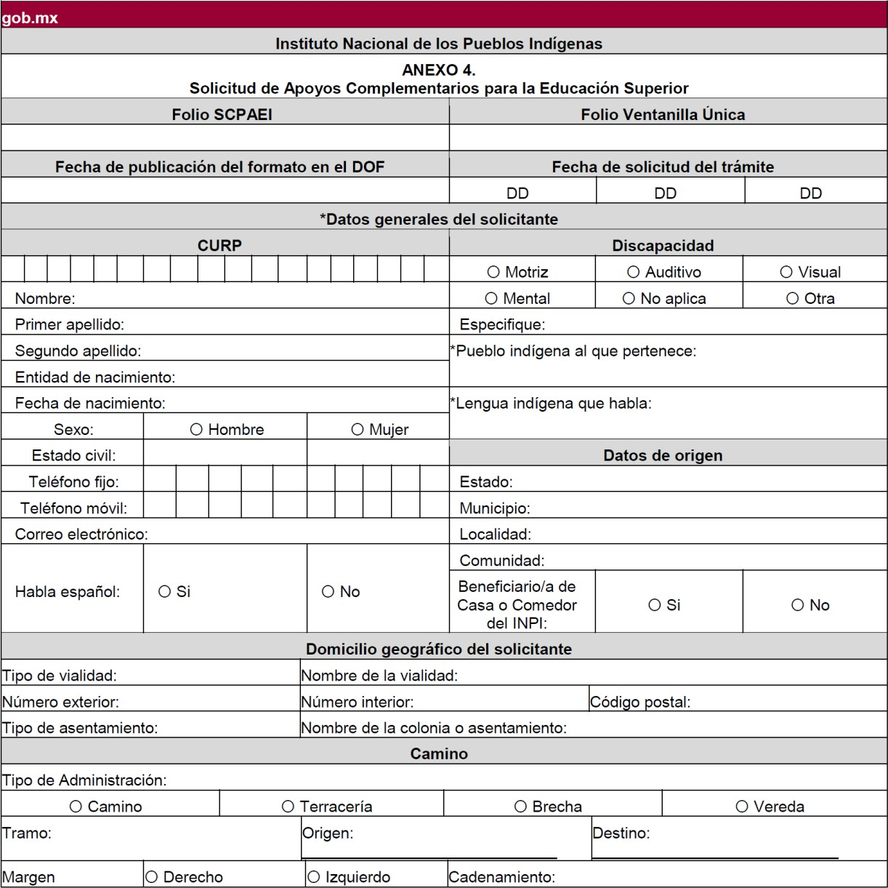

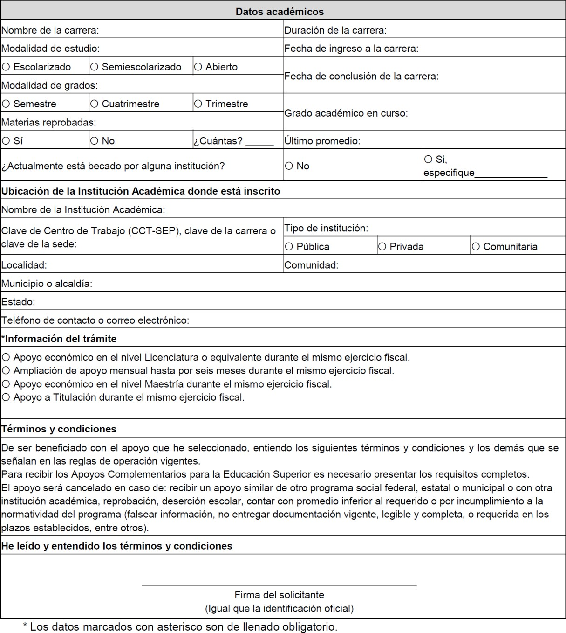

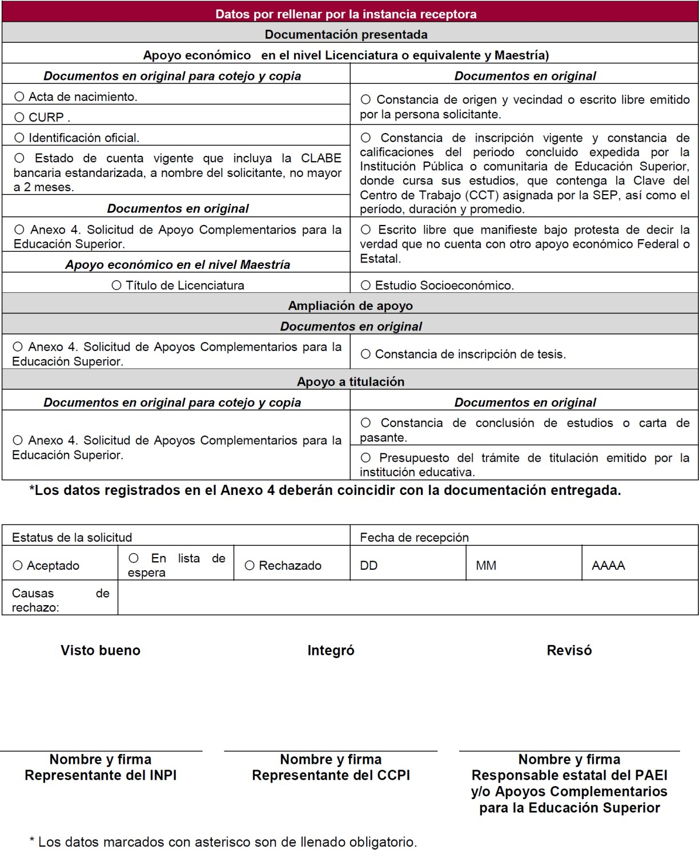

AVISO DE PRIVACIDAD
Las Reglas Operación del Programa de Apoyo a la Educación Indígena publicadas en el Diario Oficial de la Federación (DOF) en el numeral 10. Transparencia establecen que:
Los padrones de beneficiarios de este Programa serán públicos conforme a lo previsto y aplicable en la Ley General de Transparencia y Acceso a la Información Pública y en, la Ley Federal de Transparencia y Acceso a la Información Pública, cumpliendo en todo momento los principios y deberes previstos en la Ley General de Protección de Datos Personales en Posesión de Sujetos Obligados.
Para la elaboración de los padrones o listados de beneficiarios el INPI, en lo posible, identificará y/o recabará, en apego a su Aviso de Privacidad, los siguientes datos personales: Clave Única de Registro de Población (CURP), Clave de Registro Federal de Contribuyentes (RFC), sexo, grupo de edad, comunidad y pueblo indígena al que pertenece, entidad federativa, municipio o demarcación territorial de la Ciudad de México.
Los beneficiarios podrán conocer el Aviso de Privacidad del Instituto en la sección de Transparencia del portal https://www.gob.mx/inpi, y podrán ejercer sus derechos de acceso, rectificación, cancelación u oposición de sus datos personales (derechos ARCO) ante la Unidad de Transparencia del INPI, a través de la Plataforma Nacional de Transparencia en el siguiente hipervínculo: https://www.plataformadetransparencia.org.mx/, o al correo electrónico enlaceinai@inpi.gob.mx, de conformidad con el procedimiento previsto en la Ley General de Protección de Datos Personales en Posesión de Sujetos Obligados.
Asimismo, los datos personales que entregan los beneficiarios al Programa se clasifican como confidenciales de conformidad con los artículos 113 fracción I y último párrafo; así como el 117 fracción V, de la Ley Federal de Transparencia y Acceso a la Información Pública; 116 de la Ley General de Transparencia y Acceso a la Información Pública; 3 f IX, 16, 17 y 22 fracción II de la Ley General de Protección de Datos Personales en Posesión de Sujetos Obligados; por lo tanto, las personas servidoras públicas y sujetos obligados facultados para conocerlos, estamos obligados a (i) Asegurar la confidencialidad de los datos, (ii) Mantener su resguardo independientemente del medio en que se entregue, (iii) Asegurar el uso de la información exclusivamente para los fines para lo que fueron entregados.
Por lo anterior se deberá observar lo siguiente:
- Los datos personales sólo podrán ser utilizados con la finalidad de realizar su registro, en el Sistema de Control del Programa de Apoyo a la Educación Indígena (SCPAEI), en audio, fotografías (excepto menores de edad) y video, así como en la elaboración de memorias de imágenes, acervo documental, elaboración de informes y demás actividades relacionadas con la operación del PAEI.
- Los datos personales también podrán ser utilizados en las actividades encaminadas a la difusión y promoción de las acciones que el PAEI lleve a cabo durante los eventos públicos.
- Los asistentes a los cursos, talleres, capacitaciones, sesiones, eventos y otros foros de naturaleza análoga vinculados con el quehacer institucional del PAEI, que no expresen lo contrario, durante el transcurso de los mismos, aceptan tácitamente el tratamiento de sus datos personal antes descritos.
Este programa es ajeno a cualquier partido político. Queda prohibido el uso para fines distintos a los establecidos en el programa.

